Impressionnisme

L’impressionnisme est un mouvement qui date de 1872 à 1886. L’une des premières œuvres de ce mouvement est Impression soleil levant Claude Monet 1872.

Il vient de la rébellion contre l’Académie des beaux arts et sujets nobles, donc il veut représenter une beauté quotidienne: paysages, intimité.

Une de ses caractéristique plastique importantes est la touche rapide car les peintres se mettent à peindre dehors selon la lumière du moment. Ils peignent d’ailleurs en série.

Il y a une abstraction dans leur représentation par le geste,, la touche et les couleurs. Il aborde les notions de représentation, d’écart entre la peinture et la réalité, et les couleurs.

Quelques exemples d’œuvres de l’impressionnisme seraient :

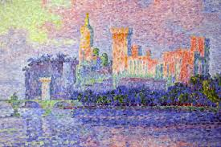
-La cathédrale de Rouen, Pissaro
-William Turner
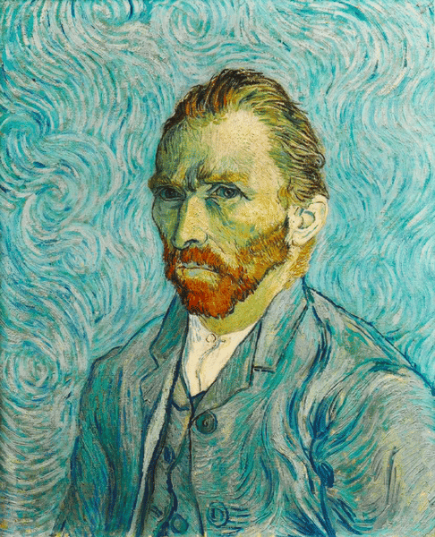
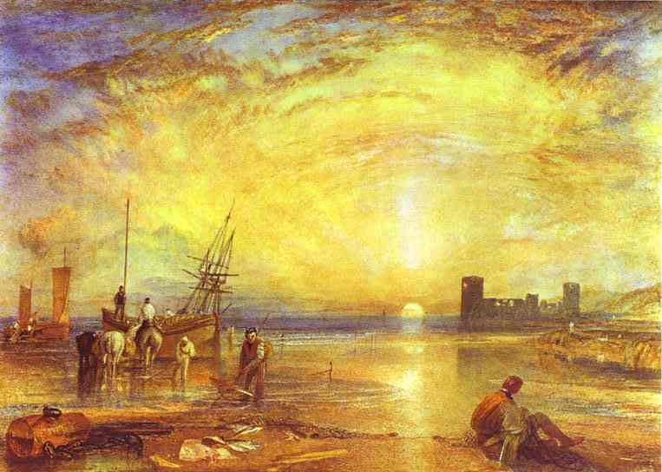
-Van Gogh (empâtement) Il utilise une truelle qui permet du mouvement et il décompose les couleurs.

